TẾT HÀN THỰC CỦA CÁC BÉ TRƯỜNG MẦM NON CAO DƯƠNG II

Thứ 3, ngày 9/4, nhân ngày Tết Hàn thực, cô và trẻ lớp A3 - trường mầm non Cao Dương 2 đã cùng tổ chức hoạt động làm bánh trôi. Từ sáng sớm, các cháu đã háo hức đến trường, các cô ở lớp đã chuẩn bị bột nếp, đường đỏ, hạt vừng để chuẩn bị cho buổi thực hành kỹ năng làm bánh trôi.

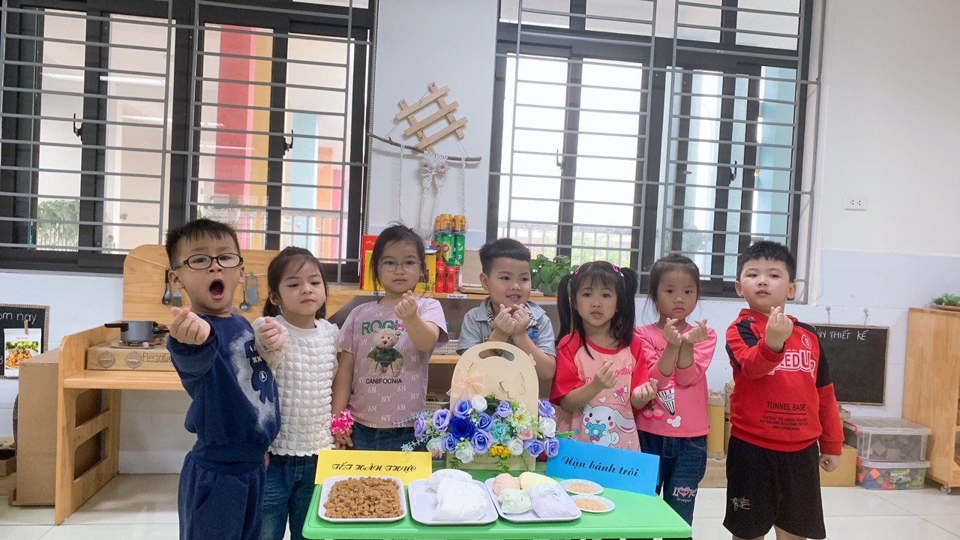
Bánh trôi, bánh chay đã trở thành những món ăn truyền thống trong ngày tết Hàn Thực của người Việt. Vào ngày mùng 3 tháng 3 âm lịch hàng năm - tức tết Hàn thực, người Việt thường làm bánh trôi, bánh chay, nấu xôi chè lễ Phật và cúng gia tiên như một cách tưởng niệm người thân trong những ngày tháng cuối xuân. Tết Hàn thực đã trở thành nét đẹp trong văn hóa ẩm thực của người Việt Nam chúng ta.
Xuất phát từ ý nghĩa đó, cô trò lớp A3 - Trường Mầm non Cao Dương 2 đã tổ chức “Tết Hàn thực”cho trẻ tại trường. Các bé được rèn luyện kỹ năng xoay tròn và làm ra những viên bánh trôi tròn tròn, xinh xắn trông thật đẹp mắt. Trước khi bắt tay vào làm, các bé được nghe cô giáo kể về ý nghĩa của ngày Tết Hàn Thực. Sau khi đã rửa tay sạch sẽ, các bé được bắt tay vào tự nặn những viên bánh trôi theo hướng dẫn của cô giáo.
“Tết hàn thực” đã mang đến cho các bé mục đích giáo dục truyền thống và ứng dụng kỹ năng thực hành cuộc sống một cách mềm dẻo, hiệu quả. Trẻ vô cùng háo hức vì đã được tự tay mình nặn ra những viên bánh trôi xinh xinh.
Những viên bánh tròn xinh xắn được nặn từ những đôi bàn tay đáng yêu của bé, được bé nâng niu và trân trọng biết bao vì đó chính là thành quả lao động miệt mài của các bé. Sản phẩm của các bé được các bác, các cô ở tổ nuôi luộc để các con cùng nhau thưởng thức.
Qua hoạt động kỹ năng thực hành cuộc sống làm bánh trôi, các bé lớp A3 đã có thêm kiến thức, kỹ năng về nội dung này. Các bé cũng được trải nghiệm kỹ năng thực hành cuộc sống một cách thiết thực, đặc biệt, các bé càng thêm háo hức mỗi khi đến trường để được tham gia vào các hoạt động vô cùng lý thú và bổ ích, qua đó các bé ngày càng thêm yêu trường, yêu lớp của mình hơn nữa. Cũng chính từ những hoạt động tập thể vô cùng hữu ích này, mà các bậc phụ huynh ngày càng tin tưởng, trân trọng và gửi trọn niềm tin với các bác, các cô giáo trong nhà trường.
Sau đây là một số hình ảnh làm bánh trôi bánh chay của các bé!
